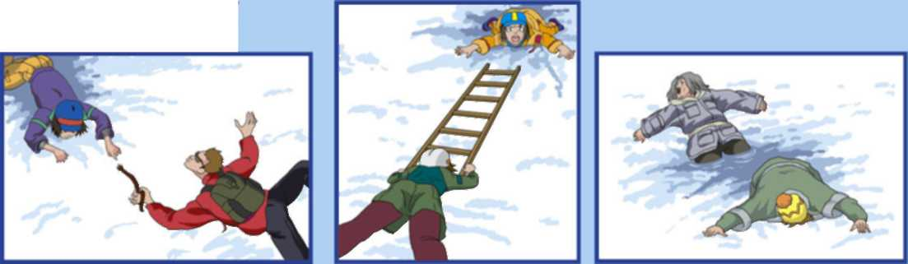
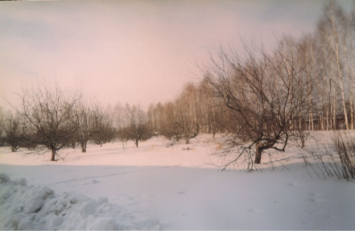
Оказание помощи утопающему подачей подручных предметов. Когда спасателей двое, то лучше, если второй будет держать первого за ноги, а первый в свою очередь подаст предмет утопающему.
Оказание помощи утопающему подачей лестницы с верёвкой или без неё.
Провалившись под лёд, раскиньте руки. Старайтесь выбраться на крепкий лёд, зовите на помощь.
Меры безопасности на льду
Памятка населению Ульяновской области

ПАМЯТКА
НАСЕЛЕНИЮ
УЛЬЯНОВСКОЙ
ОБЛАСТИ

Умей оказывать помощь на льду

Рыбаки, любители подлёдного лова!
В октябре-декабре,
когда водоемы
покрываются льдом,
он непрочен и легко
ломается под ногами
человека или под
тяжестью техники.

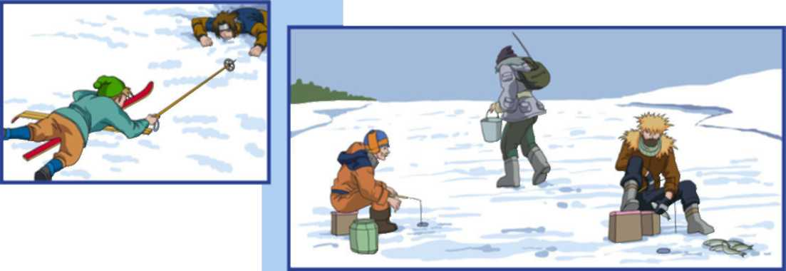
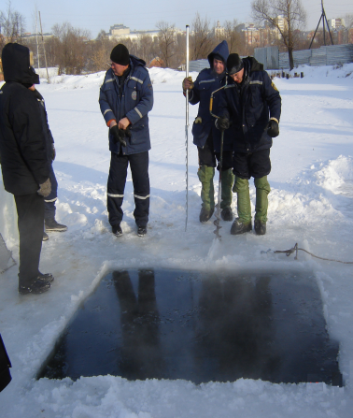

ПРАВИЛА ПОВЕДЕНИЯ НА ЛЬДУ
- Будьте особенно осторожны при движении по ледяному покрову во время снегопада или вскоре после него, когда видимость плохая и все опасные места незаметны.
- При длинных переходах по льду придерживайтесь наезженных дорог или пешеходных троп.
- Не делайте лунки близко друг от друга -это ослабляет лёд.
- Не собирайтесь большими группами в местах, где много лунок - могут появиться широкие трещины.
- Матово-белый лёд ненадёжен.
- Запорошенный снегом участок опасен, под ним лёд нарастает очень медленно.
- Если вы оказались на тонком льду, отходите назад скользящими шагами, не поднимая ног.
- Будьте особенно осторожны на льду в местах, где есть быстрое течение, где в реку впадают ручейки, образующие промоины.
- Собираясь на рыбалку, обязательно берите с собой шнур (длиной не менее 25 м) для оказания помощи провалившемуся под лёд.


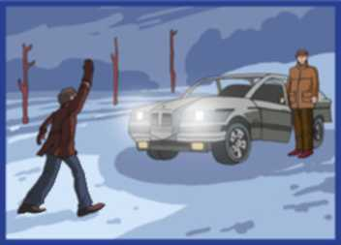
Памятка разработана сотрудниками отдела ГИМС Главного управления
МЧС России по Ульяновской области

ВЕСНОЙ И ОСЕНЬЮ ЛЕД НА ВОДОЁМАХ КРАЙНЕ НЕНАДЁЖЕН. НЕ ВЫХОДИТЕ
И НЕ ВЫЕЗЖАЙТЕ НА ЛЁД ВО ВРЕМЯ ПАВОДКА И ЛЕДОСТАВА. БЕРЕГИТЕ СВОЮ ЖИЗНЬ!
ВОДИТЕЛИ ТРАНСПОРТНЫХ СРЕДСТВ!
Будьте внимательны и осторожны при переправах через реку по ледяному покрову.
Перевозка людей на транспорте по льду КАТЕГОРИЧЕСКИ ЗАПРЕЩАЕТСЯ.
При движении через переправу двери кабины автотранспорта должны быть открытыми.
РУКОВОДИТЕЛИ ПРЕДПРИЯТИЙ!
Отправляя машину в рейс, тщательно проинструктируйте водителя о правилах переправы по льду.

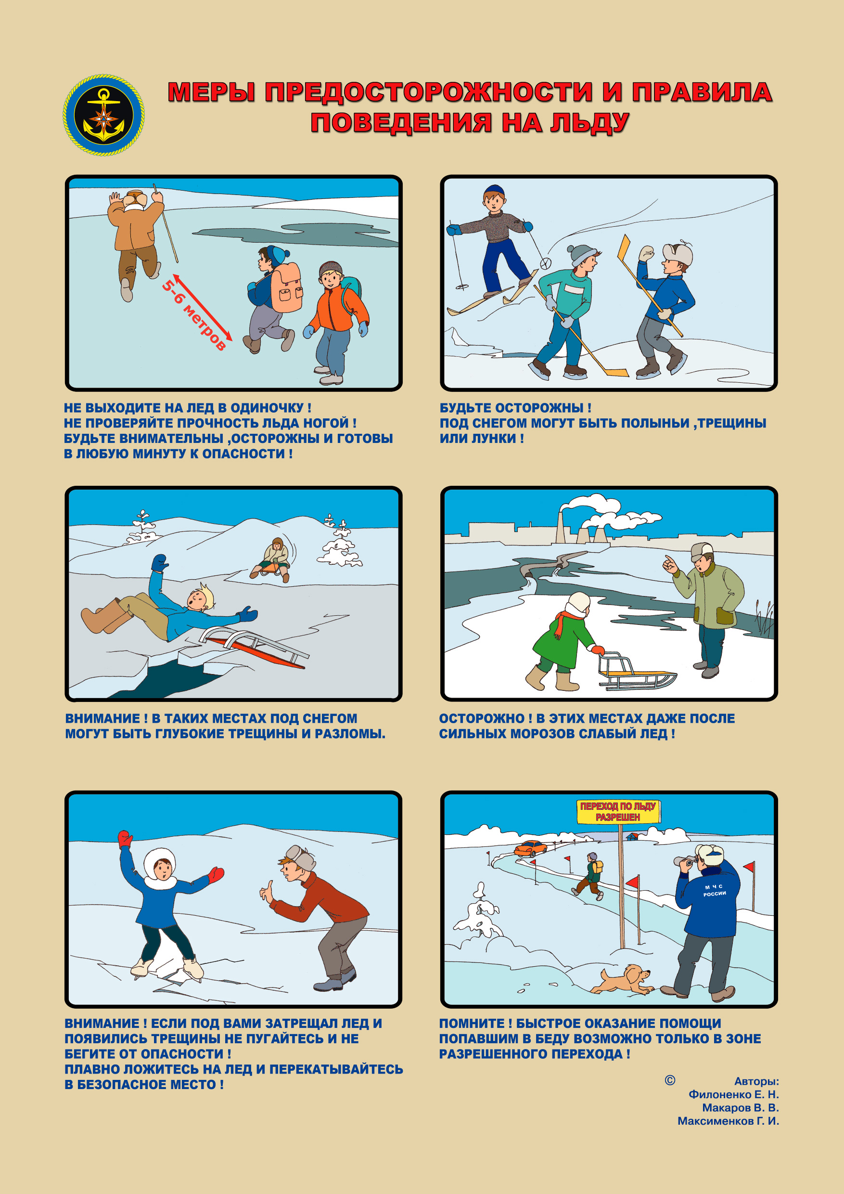

Катание на коньках разрешается после тщательной проверки прочности льда, толщина которого должна быть не менее 12 сантиметров, а при массовом катании - не менее 25 сантиметров

Основным условием безопасного пребывания на льду является соответствие толщины льда прилагаемой нагрузке. Безопасной является толщина льда:
для одного человека – не менее 7 сантиметров;
для сооружения пеших ледовых переправ – не менее 15 сантиметров;
для выезда легковых автомобилей на лёд – не менее 30 сантиметров.

Помните !
Наиболее опасные участки находятся в местах быстрого течения и стока теплых вод, а также там, где имеются полыньи или водоросли, вмерзшие в лед

Телефоны для экстренного
реагирования
Единая служба спасения
01, 112

Милиция 02
Скорая помощь 03

